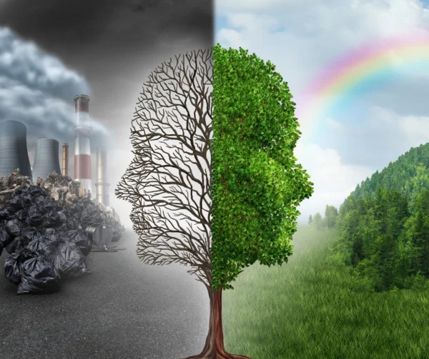**Wójt Gminy Gródek nad Dunajcem** w ramach projektu współfinansowanego z funduszy RPO WM na lata 2014-2020, Działania 4.4 Redukcja emisji zanieczyszczeń do powietrza Poddziałania 4.4.2 Obniżenie niskiej emisji-SPR  
 **ogłasza konkurs pn.**

**KONKURS**

**„Czyste powietrze – zdrowy człowiek”**

Konkurs organizowany jest na poziomie szkolnym i przeznaczony jest dla uczniów szkół podstawowych z terenu   
Gminy Gródek nad Dunajcem

**Prace oceniane będą w dwóch kategoriach**

**- klasy 0-4**

**- klasy 5-8**

W konkursie będą brały udział indywidualne prace:  
 **plastyczne, multimedialne, opisowe**

**Tematyka prac:**

poruszająca tematy korzyści dla zdrowia ludzi i środowiska wynikających z docieplenia budynków, zmiany systemu ogrzewania z węglowego na gazowe lub biomasę, ze stosowania OZE oraz szkodliwości palenia w kotłach odpadów lub ich składowanie np. w lesie tzw. dzikie wysypiska.

**TERMIN SKŁADANIA PRAC:**

**od 03.04.2023r. do 28.04.2023r. do godz.15oo**

**w Urzędzie Gminy w Gródku nad Dunajcem w pok. nr 6.**

Regulamin oraz formularz zgłoszenia dostępny na stronie internetowej: www.gminagrodek.pl   
oraz w pok. nr 6 Urzędu Gminy w Gródku nad Dunajcem

